DODATEK č. 1
ke Smlouvě o zemědělském pachtu ze dne 31.12.2019
(dále jen „Smlouva“)

uzavřený podle ustanovení § 2345 a násl. zákona č. 89/2012 Sb., občanský zákoník, ve znění pozdějších předpisů (dále jen „občanský zákoník“),
mezi smluvními stranami:

Město Rýmařov, IČO 00296317, DIČ CZ00296317,
se sídlem náměstí Míru 230/1, 795 01, Rýmařov,
zastoupeno Ing. Lenkou Vavřičkovou, místostarostkou
(dále jen „Propachtovatel“)
a
HOŘÁK Jan,
IČO 45175969, DIČ CZXXXXXXXXX,
se sídlem Opavská 1086/65, 795 01 Rýmařov
(dále jen „Pachtýř“)

I.
Úvodní ustanovení
Propachtovatel na základě Smlouvy o zemědělském pachtu č. 4100001017 ze dne 31.12.2019 propachtovává Pachtýři pozemky za účelem provozování zemědělského hospodaření (dále jen „předmět pachtu“).
II.
Předmět dodatku
Tímto Dodatkem č. 1 dochází ke zúžení předmětu pachtu o část pozemku parc. č. 331/1
v k.ú. Edrovice, o výměře 7 509 m², z původní propachtované výměry 34 850 m², na novou výměru 27 341 m², a to od 01.11.2020.
Předmětem pachtu po zúžení jsou tedy následující pozemky:
parc. č. | druh pozemku, příp. využití | výměra v m² | Pronajatá výměra v m² | katastrální území | č. LV
1283/1 | orná půda | 8 476 | 8 476 | Rýmařov | 1051
1282/1 | orná půda | 57 623 | 57 623 | Rýmařov | 1051
1078/2 | orná půda | 64 771 | 61 870 | Rýmařov | 1051
1073/1 | ostatní plocha/ostatní komunikace | 2 232 | 290 | Rýmařov | 1051
346/3 | trvalý travní porost | 153 | 153 | Edrovice | 115
346/4 | trvalý travní porost | 170 | 170 | Edrovice | 115
429/5 | trvalý travní porost | 2 187 | 2 187 | Edrovice | 115
429/6 | trvalý travní porost | 10 252 | 10 252 | Edrovice | 115
429/7 | trvalý travní porost | 374 | 374 | Edrovice | 115
429/8 | trvalý travní porost | 631 | 631 | Edrovice | 115
356/3 | ostatní plocha/ostatní komunikace | 686 | 686 | Edrovice | 115
356/4 | ostatní plocha/ostatní komunikace | 26 | 26 | Edrovice | 115
362 | ostatní plocha/ostatní komunikace | 495 | 495 | Edrovice | 115
383/1 | ostatní plocha/ostatní komunikace | 1 681 | 1 681 | Edrovice | 115
436/1 | ostatní plocha/ostatní komunikace | 2 049 | 2 049 | Edrovice | 115
432/3 | ostatní plocha/neplodná půda | 999 | 999 | Edrovice | 115
323/3 | trvalý travní porost | 1 202 | 1 202 | Edrovice | 115
331/1 | trvalý travní porost | 75 659 | 27 341 | Edrovice | 115
323/5 | trvalý travní porost | 12 011 | 12 011 | Edrovice | 115
323/6 | trvalý travní porost | 33 815 | 33 815 | Edrovice | 115
326/8 | orná půda | 2 300 | 1 876 | Edrovice | 115
326/9 | orná půda | 5 458 | 5 458 | Edrovice | 115
768 | ostatní plocha/ostatní komunikace | 614 | 614 | Janušov | 164
786/5 | ostatní plocha/ostatní komunikace | 277 | 277 | Janušov | 164
853 | ostatní plocha/ostatní komunikace | 12 296 | 12 296 | Janušov | 164
901 | ostatní plocha/ostatní komunikace | 494 | 494 | Janušov | 164
806/1 | ostatní plocha/ostatní komunikace | 16 262 | 16 262 | Janušov | 164
699/1 | orná půda | 9 625 | 9 625 | Janušov | 164
705 | trvalý travní porost | 13 083 | 13 083 | Janušov | 164
738/4 | orná půda | 23 886 | 23 886 | Janušov | 164
742/4 | trvalý travní porost | 21 017 | 4 800 | Janušov | 164
744/2 | trvalý travní porost | 11 216 | 11 216 | Janušov | 164
732 | ostatní plocha/jiná plocha | 4 966 | 800 | Janušov | 164
578 | orná půda | 1 940 | 1 940 | Janušov | 164
488 | ostatní plocha/ostatní komunikace | 299 | 299 | Janušov | 164
832/2 | orná půda | 1 490 | 1 490 | Janušov | 164
80/3 | trvalý travní porost | 8 064 | 8 064 | Janovice u Rýmařova | 68
81/2 | trvalý travní porost | 13 934 | 13 934 | Janovice u Rýmařova | 68
86/1 | trvalý travní porost | 76 189 | 76 189 | Janovice u Rýmařova | 68
86/2 | trvalý travní porost | 62 800 | 62 800 | Janovice u Rýmařova | 68
 | Úhrn propachtované výměry: |  | 487 734

Důvodem zúžení předmětu pachtu je záměr Propachtovatele vybudovat komunitní sad volně přístupný veřejnosti na části pozemku parc. č. 331/1, v k.ú. Edrovice, obec Rýmařov,
na základě projektu spolufinancovaného Státním fondem životního prostředí ČR, v rozsahu dle odborného posudku, vypracovaného Bc. et Bc. Lenkou Ptáčkovou, název stavby: Komunitní sad v Edrovicích.
Tímto Dodatkem č. 1 v souvislosti s výše uvedeným dále dochází ke změně ročního pachtovného
za pacht pozemků dle Smlouvy, které se tímto nově sjednává dohodou ve výši 146.320 Kč/ročně (slovy: jedno sto čtyřicet šest tisíc tři sta dvacet korun českých) + aktuálně platná sazba DPH.
Pachtovné za období od 01.01.2020 do 30.10.2020 je alikvotní částí z částky původního pachtovného, a činí 123.811 + DPH, pachtovné od 01.11.2020 do 31.12.2020 je alikvotní částí z částky pachtovného uvedené výše v tomto článku, a činí 24.387 Kč + DPH. Protože již byl v lednu 2020 vystaven daňový doklad na celý rok 2020, vystaví a doručí Propachtovatel Pachtýři do 15 dní po uzavření tohoto dodatku opravný daňový doklad, řešící novou výši pachtovného od 01.11.2020, DUZP bude den uzavření tohoto dodatku.

III.
Závěrečná ustanovení

Ostatní dohodnutá ujednání a body Smlouvy nedotčená tímto Dodatkem č. 1 zůstávají v platnosti.

Pověření k uzavření tohoto dodatku schválila Rada města Rýmařov usnesením č. 2479/51/20 dne 14.09.2020.
Smluvní strany prohlašují, že skutečnosti uvedené v této Smlouvě nepovažují za obchodní tajemství ve smyslu § 504 občanského zákoníku a udělují svolení k jejich užití a zveřejnění bez ustanovení jakýchkoliv dalších podmínek.
Tento Dodatek č. 1 nabývá platnosti dnem podpisu druhou ze smluvních stran a účinnosti dnem jeho zveřejnění v registru smluv v souladu se zákonem č. 340/2015 Sb., zákona o registru smluv, ve znění pozdějších předpisů. Smluvní strany se dohodly, že tento Dodatek č. 1 zveřejní v registru smluv Propachtovatel bez zbytečného odkladu po jeho podpisu oběma smluvními stranami.
Dodatek je vyhotoven ve třech stejnopisech, z nichž každý má platnost originálu, přičemž dvě vyhotovení jsou určena pro Propachtovatele a jedno pro Pachtýře.
Smluvní strany shodně prohlašují, že si Dodatek č. 1 před jeho podpisem přečetly, že tento je v celém svém obsahu výrazem jejich pravé a svobodné vůle, že není uzavírán v tísni ani za nápadně nevýhodných podmínek.

Příloha: Snímek části katastrálního území s vyznačením zúžení předmětu pachtu

V Rýmařově dne 16.10.2020

……………………………………………. ………………………………………………..………
Propachtovatel Pachtýř
Ing. Lenka Vavřičková Jan Hořák
místostarostka
Snímek části katastrálního území s vyznačením zúžení předmětu pachtu:

- vyznačení části pozemku parc. č. 331/1, k.ú. Edrovice po zúžení předmětu pachtu
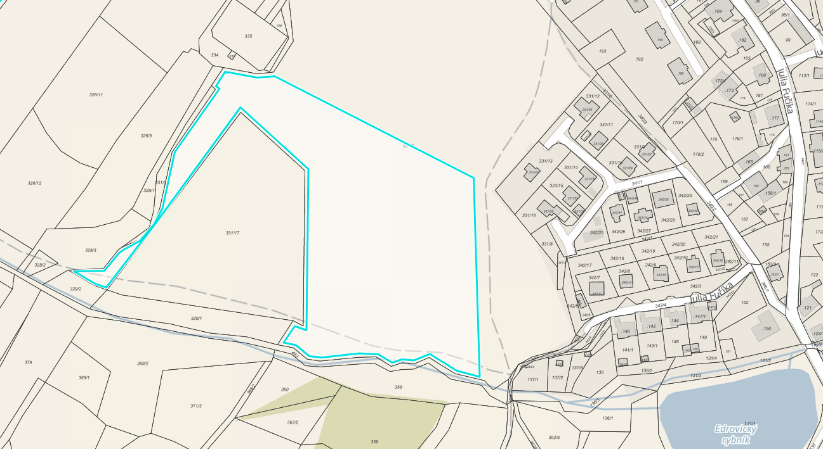

- vyznačení zúžení původní propachtované části pozemku parc. č. 331/1, k.ú. Edrovice
